Дидактическая игра
«А у нас на Дону»

Уважаемые родители и педагоги!
Вы хотите, чтобы Ваш малыш научился классифицировать предметы, умел логически мыслить и был внимателен? Тогда эта игра подходит ему. Конечно, сначала необходимо помочь Вашему сокровищу – научить и показать, как надо играть.
В игру могут играть как один, так и несколько человек. Играть в неё будет интересно и взрослым.
Перед Вами, разработанная мною игра, которая знакомит детей с различными окружающими нас предметами в прошлом быту казаков и в современном мире: их назначением, с характерными особенностями внешнего вида.
Игра расширяет кругозор и словарный запас детей, развивает внимание, зрительное восприятие и логическое мышление.
Правила игры
Вариант 1
«Парочки»
Эта известная всему миру игра хорошо развивает внимание и память.
Количество игроков: 2-4
Для игры используются пары карточек с изображением предметов одинаковых по назначению, например: утюги рубель; самовар и чайник; чугун и кастрюля и т.д. Количество пар может быть от 3 до 15. Чем больше пар карточек, тем сложнее игра.
Цель игры: Собрать как можно больше пар карточек.
Карточки перемешиваются и раскладываются рядами рисунками вниз. Для усложнения игры карточки раскладывают в беспорядке.
Первый игрок раскрывает две любые карточки. Если на них изображены предметы одного и того же назначения, то игрок берёт карточки себе и открывает следующую пару карт. Если изображения на карточках не сошлись по назначению – игрок кладёт их на место рисунком вниз. Следующий участник снова открывает две карточки.
Совет! Если пара не сходится, запоминайте место карточки на столе – это может пригодиться.
Игра заканчивается, когда разобраны все пары. Выигрывает тот, кто больше собрал пар.
Вариант 2.
Что сначала? Что потом?
Количество игроков: 1-3
Для игры используются пары карточек с изображением предметов одинаковых по назначению, например: утюги рубель; самовар и чайник; чугун и кастрюля и т.д.
Цель игры: Собрать все пары карточек.
Карточки перемешиваются и раскладываются рисунками вверх.
Каждый игрок собирает пары карточек, при этом, проговаривая название и назначение предмета.
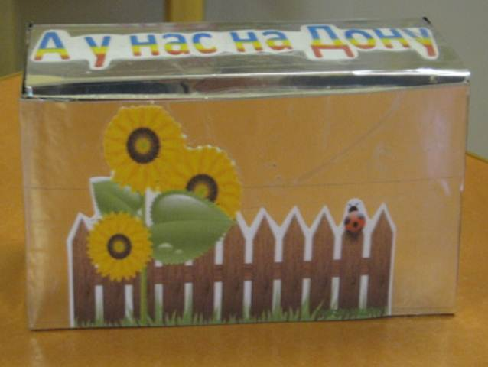
Игра заканчивается, когда собраны все пары карточек.
